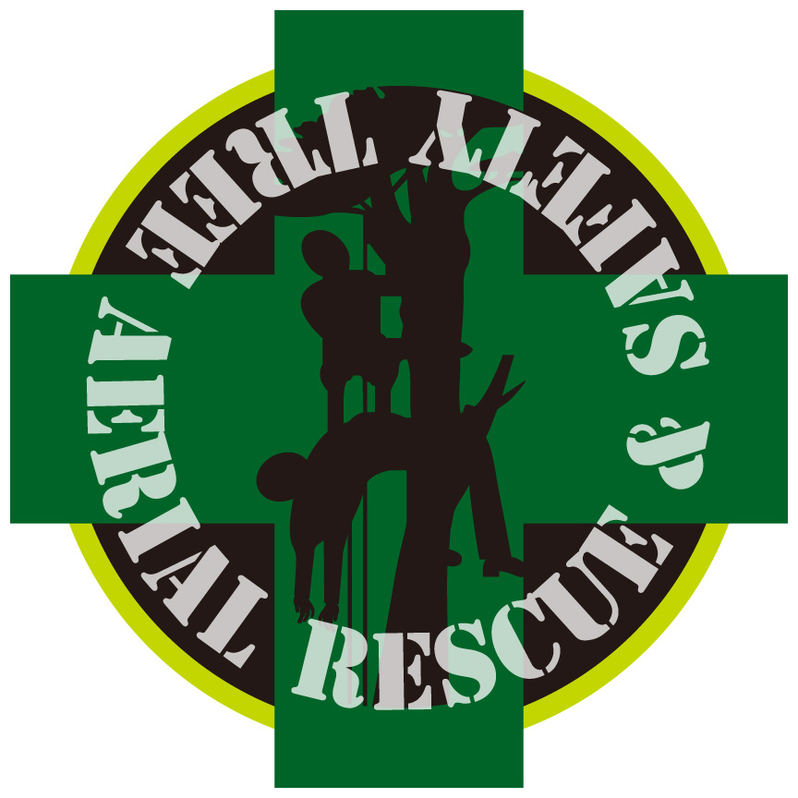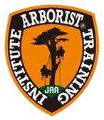

**ATI Arborist® Training Institute**

**アーボリストトレーニング研究所**

**TARS(Tree Aerial Rescue and Safety)レベル 2 講習 開催のお知らせ**

**TARS(Tree Aerial Rescue and Safety) 2 とは**

[スパイククライミングにおける　レスキュー技術　トレーニング](https://japan-ati.com/courses/seminar-tars12/)

TREE AERIAL RESCUE AND SAFETY LEVEL 2 (Spike RESCUE)

**【講習内容】**

ツリークライミング登攀で特にスパイクを使用して樹上作業している人たちの為のレスキューを学びます。ツリークライミングⓇの技術を駆使して行われる業務では、樹上作業中の事故等を想定し事態に即応できるチームとしての日常訓練を前提とすべきことが求められています。International Society of Arboriculture (ISA) でもレスキュー対応力の向上は特に重視されています。日本でも樹上安全作業を行う作業者の責務として、基本的なスパイク作業エアリアルレスキューを訓練し、対処方法を想定しておくことが強く推奨されます。

下記の開催要綱をご確認の上、必要な要件とギア類をご準備いただきお申込みください。

なお、講習参加者同士が連携しての実技訓練を含みますので、一定以上のMRSツリークライミングとリギング技術、スパイク移動の基本的技能あることが前提となります。

日程　　**2025年 12月14日（日）** 集合受付　8:15 　(少雨決行)

　　　 ギアインスペクション＆基本スキルチェック開始時刻 8:20～ セミナー終了 18:00頃 (予定)

推奨のギア類については極力揃えてご持参ください。

集合場所　　**北杜市小淵沢町　集合場所　小淵沢総合支所 駐車場　(針葉樹林内会場へ移動)**

　　　　　　　　　　住所：山梨県北杜市小淵沢町7711　　　　℡090-7846-2902

　　 　中央道小淵沢インター車で10分　JR小淵沢駅　徒歩10分

主　　催　　アーボリスト®トレーニング 研究所

講　　師　　安藤　義樹　ATI　TARS指導認定マスタートレーナー　TARS2担当トレーナー

　　　　　　　ISA Certified Tree Worker/Climber Specialist (JP-0011T) 認定 樹護士マスターArborist

参加対象　　・BAT3B TARS1修了者　　または同等のスパイク作業経験者。

・救命救急の訓練を修了されている方。

(赤十字･消防等　修了証写し(3年内修了証 更新されている方)

・すでにTARS2受講済みで有効期限３年が経過した方（更新再受講の方）

　 ※　スパイククライミングスキルが 不十分な場合は、次回ご参加に延期していただく場合があります。

　　　　　　　　 その場合は、受講料半額相当についてご返金いたします。

　　　　　※ TARS2ミナーは、受講日より3年間が有効期間です。各自期限の自己管理をお願いいたします。

受講料　 　・初回受講者 　　一般 ￥35,000

　　・更新再受講者 一般　￥17,500

【お振込み先】

**三菱UFJ銀行　　高蔵寺支店　　　普通預金　　口座番号　０１３３１０４**

**口座名義　アーボリストトレーニングインスティテュート**縣 毅史(アガタタケシ)

申込方法　　申込書に詳細をご記入いただき、救急救命講習修了証コピーとともにファックスまたは

Ｅメール添付で送付してください。受付の後、こちらより確認のメールをお送りします。

　受講料は、ご案内の期限までに、指定の口座宛　お振り込みください。

受講証明　　講習会終了後に、「受講修了証」が発行されます。

募集人員　　8名　 最少開催人数2名 (先着順にて受付)

締切日　　2025年12月9日（火）　(締切日厳守　 ただし定員になり次第締め切り)

持ち物　　ツリークライミングギア　(次ページのリストを参照してください)

　各自 PPE 作業用安全基本装備を整えてご参加ください。

昼食 & 飲み物、雨具(上下カッパ) タオル ギア用敷シート 筆記用具　防寒や酷暑等の対策

その他 　当日、正規受講生以外の方のセミナー会場でのご見学のみはご遠慮ください。

傷害保険には加入しておりません。参加者の責任において事前加入の対応をしてください。

**＊      【キャンセル料について】**

**11日前迄無料、１０−７日前まで１０％、６−３日前迄30％、２日前50％、前日当日100％**

**＊ 　　体調の悪い場合は参加をお控えください。コロナ対策にために講習中はマスク着用してください。**

**＊**  **現地はやや未舗装道となります。同封地図を参照いただき　どうぞお気をつけてお越しください。**

**[ 問い合わせ・お申込み ]**

**アーボリスト®トレーニング TRUE TREES　セミナー事務局**

**携帯 090-7846-2902 　　FAX 　0551-36-3253**

**〒408-0044 山梨県北杜市小淵沢町5416-14**

**メール添付 にて　お申し込み.** antree@comlink.ne.jp

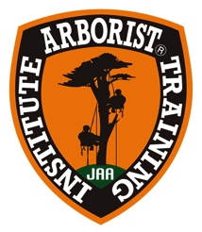

**アーボリスト®トレーニング研究所**

**本部住所 〒463-0001　愛知県名古屋市守山区上志段味寺山1200**

**ＴＥＬ　052-768-7553　ＦＡＸ　052-768-7554**

**ギアリストへ　↓**

**【ギアチェックリスト】**

**以下を参考に持参するギア類を装備の上ご参加ください。なお、ギアには必ず記名をお願い**

**します。**

**必ず持参していただく道具参考**

**□ 1 Tree climbing Spikes or Spurs ツリースパイク**

**□ 1 Safety Climbing Helmet クライミングヘルメット**

**□ 1 Safety Glasses (Helmet Visor ) セーフティグラス**

**□ 1 Tree Climbing Saddle or Harness ツリークライミングサドル※D環のあるもの**

**□１ 120ft以上Tree Climbing Rope ツリークライミングロープ**

**(MRS &SRS両用ロープ、またはMRS専用ロープ)**

**□ 1 Sets of own MRS System 自分がいつもMRSで使用するシステム**

**・ オープンヒッチシステム　/　スプリットテール**

**・クローズドヒッチシステム　/　アイ to アイコード , マイクロプーリー 　いずれか**

**□ 2 　Throw-lines set スローラインセット**

**□ 1　 Climbing Lanyard/ Wire core Lanyard　ランヤードおよび ワイヤーコアランヤード**

**※ワイヤーコアランヤードをお持ちの方は、ワイヤーコアランヤードもお持ちください。**

**□ 8 　Triple action Double Locking Carabineers**

**ライフサポート用カラビナ／トリプルアクションダブルロック以上**

**（ランヤード、クライミングシステム分を含みライフサポート用で合計 8 個）**

**□ 1 　Rescue 8　エイト環**

**□ 1　 Adjustable Ring Saver　アジャスタブルリングセーバー**

**□ 1　 Safety Rescue Prussic Loop or Cord**

**プルージックループまたはコード（8～10mm径　70-90cm） ※ライフサポート用**

**□ 1 Micro Pulley マイクロプーリー**

**□ 1 Loop Runner or Webbing Slings**

**ループスリング　 15~25mm幅　120~150cm　　 （要救助者姿勢確保用）**

**□ 1 First-Aid Kit　ファーストエイドキット（樹上携帯用）および 地上配備用 救命救急キット**

**□ 1 Safety Whistle　ホイッスル**

**□ 1 Hand Saw or Hand Pruner　剪定ノコギリ または剪定ハサミ**

**＊剪定ハサミは任意**

**□ Pen and Note Book 　筆記用具**

**□ PPE：個人用保護具と作業に適した服装 （一部上記を含む）**

**□ Field Sheets or Bags for Personal Gears　ギア用シートやバッグ等**

**各自のクライミングシステムで必要に応じて持参、または現場にRescue用に通常装備するもの**

**□ 120ft以上Tree Climbing Rope 予備ツリークライミングロープ**

**(MRS &SRS両用ロープ、またはMRS専用ロープ)**

**□ 　　Closed Friction Knot Prussic Cord and Micro-Pulley**

**クローズドヒッチシステム（アイ to アイコード , マイクロプーリー）**

**□ 　　Safety Rescue Prussic Loop or Cord**

**プルージックループまたはコード（8～10mm径　70-90cm） ※ライフサポート用**

**□ 　　Daisy Chain 60in デイジーチェン　60～152cm**

**□ 　　First-Aid Kit　ファーストエイドキット（地上装備用）**

**□ 　　Rescue Cutting Knife　レスキュー用ナイフ（ロープカット用）**

**□ 　　Micro Hauler　マイクロホーラー（リフト用倍力システムギア）**

**□ 　　Micro Double Rescue Pulley マイクロダブルレスキュープーリー**

**＊ 　いずれもANSI や CE等 または国内安全基準表示で一定以上の国際安全品質を満たすもの。**

**＊　　他にもご自身で使用している使いやすい道具があれば持参してください。**

**＊　　 既に作業現場に装備しているRescue Gearはすべて持参してください。**

**セミナー時訓練は、概ね直径30cm程度の木で訓練いたします。**

**(セミナー修了後、現場に準備すべきギアを見極め、順次装備･調達等してください)**

Tree Aerial Rescue and Safety(TARS) Seminar Level. 2 APPLICATION FORM/申込用紙

この申込用紙はISAから照会を求められたときに提出する書類にもなりますので記述内容はすべて英語＆日本語で記入ください。

Please fill in all the descriptive contents in English & Japanese so that ISA may also verify applicant’s eligibility to take ISA Certification Tests

DATE: Dec. 14th 2025　/　2025年　12月14日(日)　PLACE: Yamanashi　JAPAN /

**Applicant Information**: セミナー受講希望者 □初回 First Time □再受講 Qualification up date

TARS前回受講日 　　 　年　　月

Applicant’s Name:　　　　　　　　　 　　　　 　(英語) 　　 　　　　　 　（日本語） □M □F

Home Address:（英語）〒

自宅住所:　（日本語）〒

Home Phone: 　　　　　 　　　　Home Fax : Cell Phone:

Email: 　Blood Type : + − Mail documents to: □Home□Work

**Work Experience:** 職業としてのツリークライミング経歴

**A basic Tree Climbing Skills test is required for the T.A.R.S Seminar. 　　TARSセミナー受講当日簡単なツリークライミング技術確認をいたします。I**

Tree Climbing Work Experience including Trainer’s Name and Years of Experience：

ツリークライミング樹上作業経験・あなたをトレーニングした方の名前、開始年月と経験実績年数

（英語）　　　　　 　　　　　　　　　　　　　　　 started from 　　 how long

（日本語）　　　　　　 　　　　　　　　　　　　　 開始年月　　　　　 実績年数

Your Job Position/ Responsibilities Duties：あなたの現職ポジション 管理責任内容

（英語）　　　　　　　　　　 　　　　　 　　　（日本語）

Proof of First Aid /日本赤十字、消防署の救命講習修了証明（要修了証コピー提出）

（英語）　　　　　　　　　　　　　 　　　　　　　（日本語）

Proof of CPR / 心肺蘇生法　日本赤十字、消防署の救命講習修了証明（要修了証コピー提出）

（英語）　　　　　　　　　　　　　　　　　　　 （日本語）

Special Needs or Health Concerns：ご自身の特記事項アレルギーや持病でトレーナーが知っておく事項

（英語）　　　　　　　　　　　　　　　　 　　　　（日本語）

Tree Climbing Certification:ツリークライミング関係資格

ISA □Member　　□Non-Member 　ISA Member → JP-

ATI　□Trainee　　□Non-Trainee　　ATI Member → A-

TCJ　□Member　　□Non-Member 　TCJ Member → J-

**Employer or Self Employment:**雇用先又は自営業の情報

Company Name (Current)会社名：（英語）　　　　 　　　　　　　　 　　（日本語）

Address:（英語）〒 　　 （日本語）〒

Phone: 電話 Date Employed: 採用（自営:設立）年月日

Company URL:　www.

Supervisor:上司の名前 ：（英語）　　　　　　　　　　 　　（日本語）

Position:その上司の所属部・職務内容（英語）　　　　　　　　　　　 　（日本語）

Self Employer Company History自営業者歴史：

Employer Approval Signature　雇用主（自営業者）のサインと承諾社印:

Signature: （英語）

Signature: （日本語） 　　　 　 　　 　　Stamp 社印:

参加同意書

**Safety and Course Content Waiver**

I (name)___________ ________ Acknowledge that Tree Climbing and Tree Work is a very dangerous occupation. I also understand that the purpose of this seminar is to help prepare tree climbers and tree workers to perform basic aerial rescue if needed but cannot cover nor claims to cover all of the possible accidents or rescue situations that can arise in tree care and tree work accidents nor can be held responsible for any rescue mistakes or failures by persons who have completed this course. It is the responsibility of those who have taken this course to continue to practice the techniques and rescue systems taught in this class and to be proactive in creating a safety work culture. I also understand that it is my responsibility to take preventive measures to reduce the chance of accident or injury and continue education in safety and rescue techniques and procedures.

I give permission for ATI to share my private information written on these forms with the International Society of Arboriculture for the sole purpose of verifying my eligibility to take the ISA Certified Tree Worker and ISA Certified Arborist test.

I give my permission to ATI and ISA to take pictures and video of the training session that may include me for promotional and educational purposes.

私(名前)___________________ は、ツリークライミングによる樹上作業は危険性を伴う仕事であることを理解しています。さらに、私は、このセミナーの目的が、ツリークライミングを駆使した樹上作業に従事する人に基本的な樹上レスキュー技術の指導訓練であることを理解しています。このコースを修了してもすべての樹上でのレスキューが出来るという事ではないことも理解しています。ATIは、現場で起こりうる事故災害時にレスキューをして自分自身がミスにより怪我をしたとしても一切の責任を有しない事を理解しています。このセミナーで学んだ技術を反復訓練し、自分が学んだ理論を活かし現場で安全環境を整えることをします。また、事故や怪我の可能性を減らすための予防措置を講じ、安全と救助技術、手順の教育を継続する責任を理解しています。

私は、申込書に記入した情報を、ISA資格試験を受験する際、ATIがISAに対し内容の情報提供をする事を理解しています。

私は、セミナーの間に撮影された写真や動画をATI/ISAが使用する事があってもその使用を認めます。

**Applicant’s Signature: ____________________**

**Date: ____________________**

※当日　会場にてサインをいただきますので　同意サインはない状態で持参提出ください。

※下記には記入の必要はありません

|  |  |  |  |  |
| --- | --- | --- | --- | --- |
| 受付日 | 内容確認 | 受付確認印 | 受講料入金確認 | 備考 |
|  |  |  |  |  |